FICHA DE HISTÓRIA – 7.º ANO
Nome: N.º: Turma: Data:
Avaliação: Professor: Enc. de Educação:

Domínio 1 Das Sociedades Recoletoras às Primeiras Civilizações
Subdomínio 1.2. Contributos das civilizações urbanas

1. Observa o documento 1.
Doc. 1

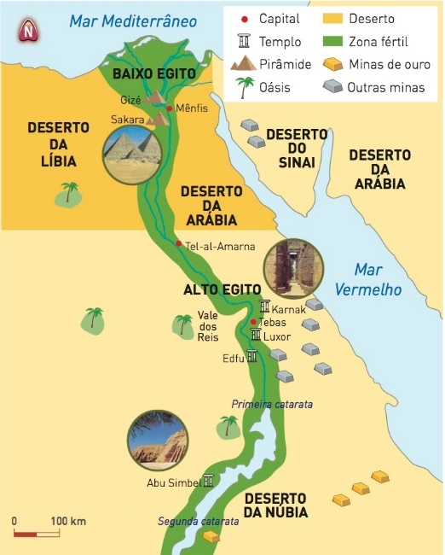
1.1 Explica a importância do Nilo para os Egípcios.
_____________________________________________________________________________________________________________________________________________________________________________________________________________________________________________________________________________________________________________________________________________________________________________________________________________________________________________________________________________________________________________________________________________________________________________________________________________________________________________________________

2. Assinala com V (verdadeira) ou F (falsa) as afirmações que se seguem.
a) A principal atividade dos Egípcios era a pecuária.
b) Como a maior parte do território egípcio é desértico eles não se dedicavam à agricultura.
c) Os egípcios desenvolveram técnicas de irrigação e captação de água do rio Eufrates.
d) O rio Nilo era uma excelente via de comunicação que permitia o escoamento dos excedentes.

3. Completa os espaços em branco.

(CHAVE: Mediterrâneo, coberturas, tapetes, cereais, comércio, deus)

Os Egípcios desenvolveram a agricultura, produzindo ¹ _______________, linho e vinha. Produziam também a planta do papiro, que lhes permitia fazer o suporte da escrita, ² _______________, ³ _______________ das casas ou barcos. O rio Nilo também era uma excelente via de comunicação para o ⁴ _______________ interno, mas também para o externo, porque desagua no mar ⁵ _______________. Os Egípcios tinham uma grande veneração pelo seu rio, adorando-o como um ⁶ _______________.

4. Observa o documento 2.
Doc. 2
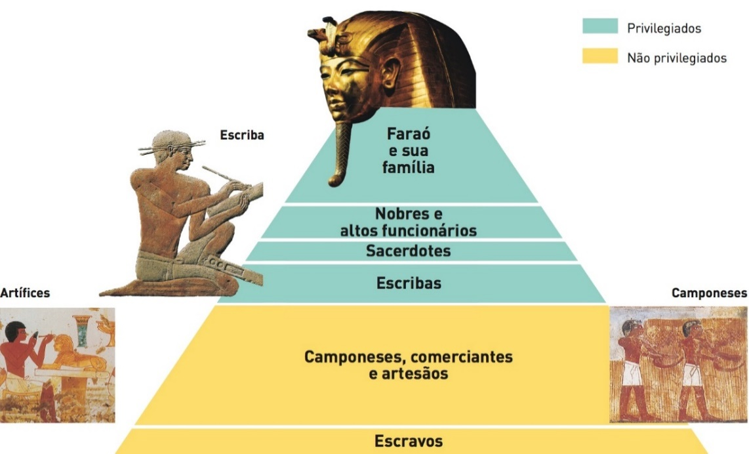

  - Identifica os grupos sociais privilegiados a partir do doc. 2.
_____________________________________________________________________________
_____________________________________________________________________________

  - Identifica os grupos sociais não privilegiados a partir do doc. 2.
_____________________________________________________________________________
_____________________________________________________________________________
  - Refere os poderes do chefe máximo do Egito, o faraó.
_____________________________________________________________________________
_____________________________________________________________________________
  - Caracteriza a sociedade representada na pirâmide no doc. 2.
_____________________________________________________________________________
_____________________________________________________________________________
_____________________________________________________________________________
_____________________________________________________________________________

5. Assinala com um X a opção que consideras correta.

- A religião egípcia era…
monoteísta |  | politeísta |  | animista

- Os deuses egípcios eram frequentemente representados como…

invisíveis |  | animais |  | animais, humanos ou meio humano meio animal

- O culto aos deuses estava entregue aos…
escribas |  | sacerdotes |  | comerciantes

6. Observa os documentos 3, 4 e 5.
Doc. 4
Doc. 3

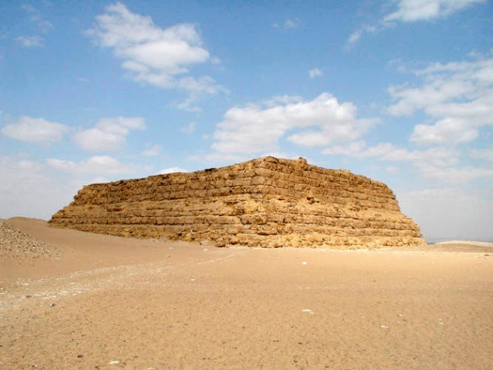
Doc. 5
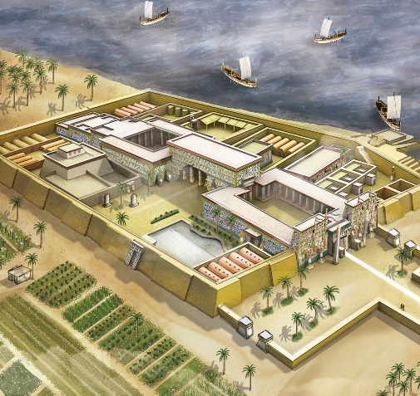

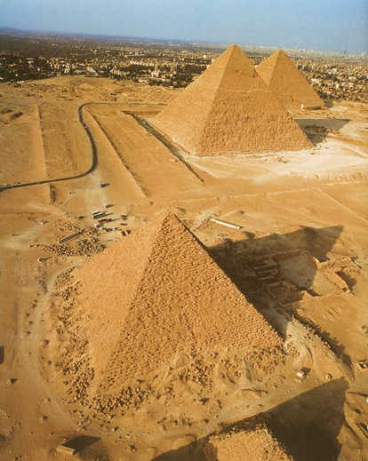

  - Completa o quadro seguinte.
(CHAVE: templo, mastaba, pirâmide, túmulo, adoração aos deuses)

 | Doc. 3 | Doc. 4 | Doc. 5
Nome do monumento
Função

7.
Doc. 6
Lê atentamente o documento 6.

Escuta, Israel! O Senhor é nosso Deus; o Senhor é único. Amarás o Senhor, teu Deus, com todo o teu coração, com toda a tua alma e com todas as tuas forças. Estes mandamentos que hoje te imponho estarão no teu coração.
Deuteronómio, 6, 4-7.

  - Transcreve do doc. 6 uma frase que demonstre a originalidade da religião hebraica.
_____________________________________________________________________________
_____________________________________________________________________________
  - Refere a originalidade da religião hebraica.
_____________________________________________________________________________

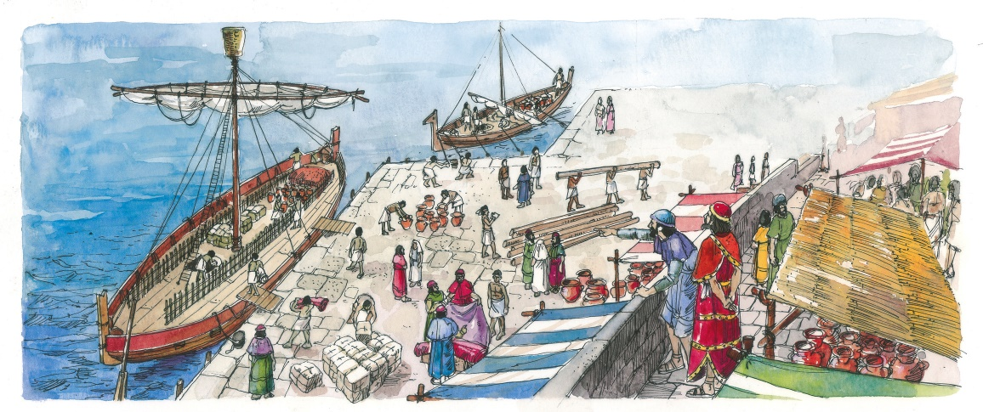
8. Observa atentamente os documentos 7 e 8.
Doc. 7
Doc. 8

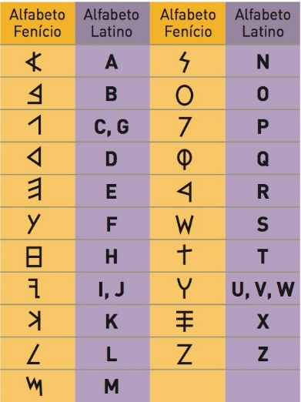

  - Assinala com V (verdadeira) ou F (falsa) as afirmações seguintes.
a) Os Fenícios fundaram colónias ao longo da costa do mar do Norte.
b) O alfabeto fenício era composto por poucas dezenas de símbolos.
c) Os mercadores fenícios comerciavam produtos como o vidro, tecidos e armas.
d) Os Fenícios tinham boas condições para a prática da agricultura.

  - Relaciona a criação da escrita alfabética com a atividade comercial dos Fenícios.
_____________________________________________________________________________
_____________________________________________________________________________
_____________________________________________________________________________
_____________________________________________________________________________

BOM TRABALHO

